REPUBLIQUE DEMOCRATIQUE DU CONGO ENSEIGNEMENT SUPERIEUR ET UNIVERSITAIRE UNIVERSITE PROTESTANTE AU CONGO (UPC) FACULTE DES SCIENCES INFORMATIQUE PREMIERE LICENCE


Presenter par:
KAWENDE KAPINGA TRIOMPHE
Contexte:
Projet de fin d’année

Année académique:
2025-2026
Contexte:

Projet: Conception et réalisation d’une application web de gestion interne pour le suivi et
l’automatisation des stocks : Seto FlowGrid

DÉDICACE
Je dédie ce travail à ma famille et mes amis pour leur soutien, leurs conseils et leurs sacrifices consentis
pour ma formation.
REMERCIEMENTS
Je remercie Dieu Tout-Puissant pour sa protection et son assistance durant la réalisation
de ce projet.
Mes remerciements s’adressent également à mes enseignants ainsi qu’à toutes les personnes
qui ont contribué à ma formation.
RÉSUMÉ
Ce projet de monographie s'inscrit dans le cadre de l'initiation à la démarche scientifique au sein
de la Faculté des Sciences Informatiques de l'Université Protestante au Congo. Il vise à


concevoir et implémenter une application web nommée Seto FlowGrid afin de répondre aux
problèmes de traçabilité et de lenteur liés à la gestion manuelle des stocks et des ventes de
téléphones cellulaires.
L’approche suivie combine l’analyse fonctionnelle des besoins de l'entreprise, la conception
d’une interface utilisateur fluide et l’utilisation des technologies du développement web frontal
(HTML, CSS, JavaScript et LocalStorage). Les résultats obtenus montrent qu'un tel outil
numérique léger optimise l'enregistrement des transactions, sécurise localement les données et
fiabilise le calcul automatique des recettes. Ce travail démontre la capacité de l'étudiant à
mobiliser les compétences acquises en Licence 1 pour résoudre un problème concret.
TABLE DES MATIÈRES
●Résumé

● 1. Introduction générale

○ 1.1 Contexte
○ 1.2 Problématique
○ 1.3 Objectifs
○ 1.4 Méthodologie adoptée
○ 1.5 Structure du document

● 2. Cadre théorique et technologique

○ 2.1 Définitions des concepts clés
○ 2.2 Présentation des outils ou technologies utilisés

● 3. Réalisation du projet

○ 3.1 Analyse des besoins
○ 3.2 Architecture de la solution
○ 3.3 Étapes de mise en œuvre
○ 3.4 Résultats obtenus

● 4. Difficultés rencontrées et limites

○ 4.1 Difficultés rencontrées
○ 4.2 Limites de la solution

● 5. Conclusion générale

○ 5.1 Récapitulatif
○ 5.2 Apports du projet
○ 5.3 Perspectives

● 6. Bibliographie et Webographie


1. INTRODUCTION GÉNÉRALE
1.1 Contexte
Le développement des technologies de l'information a profondément transformé gestion des entreprises en automatisant leurs activités commerciales. Les structures de vente des smartphones doivent assurer un suivi régulier de leurs produits afin d'éviter les ruptures et les
pertes financières. C’est dans ce cadre, et pour le cours de projet de Licence 1, que s'inscrit la
conception de Seto FlowGrid, une application web destinée à la gérance des ventes et au suivi
des stocks de téléphones cellulaires et d'accessoires.
1.2 Problématique
La gestion manuelle classique des stocks au sein des entreprises présente plusieurs
limites majeures : difficulté de suivi des produits en temps réel, risques d'erreurs lors de
l'enregistrement des ventes, perte de temps et mauvaise visibilité sur les recettes journalières.
Face à ces contraintes, la question fondamentale de notre recherche s'énonce ainsi :
Comment concevoir une application web capable de faciliter la gestion des stocks et des ventes
de téléphones cellulaires ?
1.3 Objectifs
1.3.1 Objectif général
Développer une solution informatique légère et fonctionnelle permettant d'automatiser le suivi
des stocks et des ventes de téléphones.

1.3.2 Objectifs spécifiques ● Permettre l'ajout simple de téléphones et accessoires dans le système ;
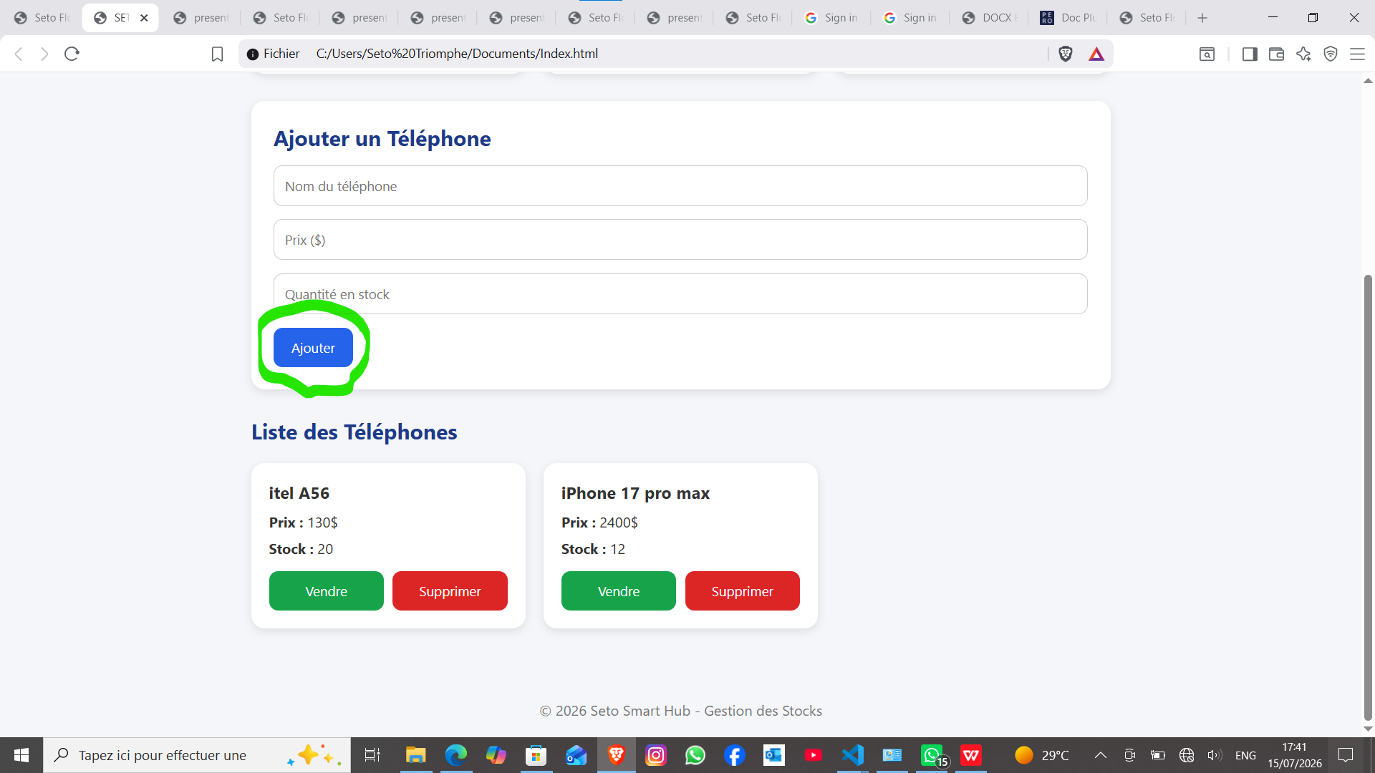

● Permettre la consultation instantanée de l'état des stocks ;

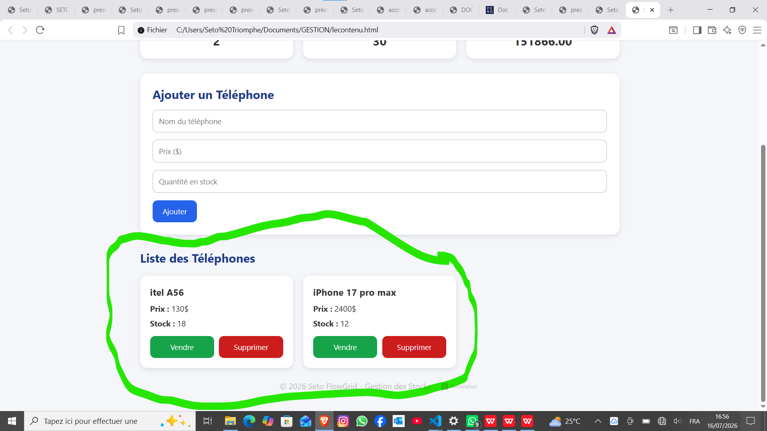

● Assurer l'enregistrement fluide des ventes et la mise à jour automatique des quantités
restantes ;

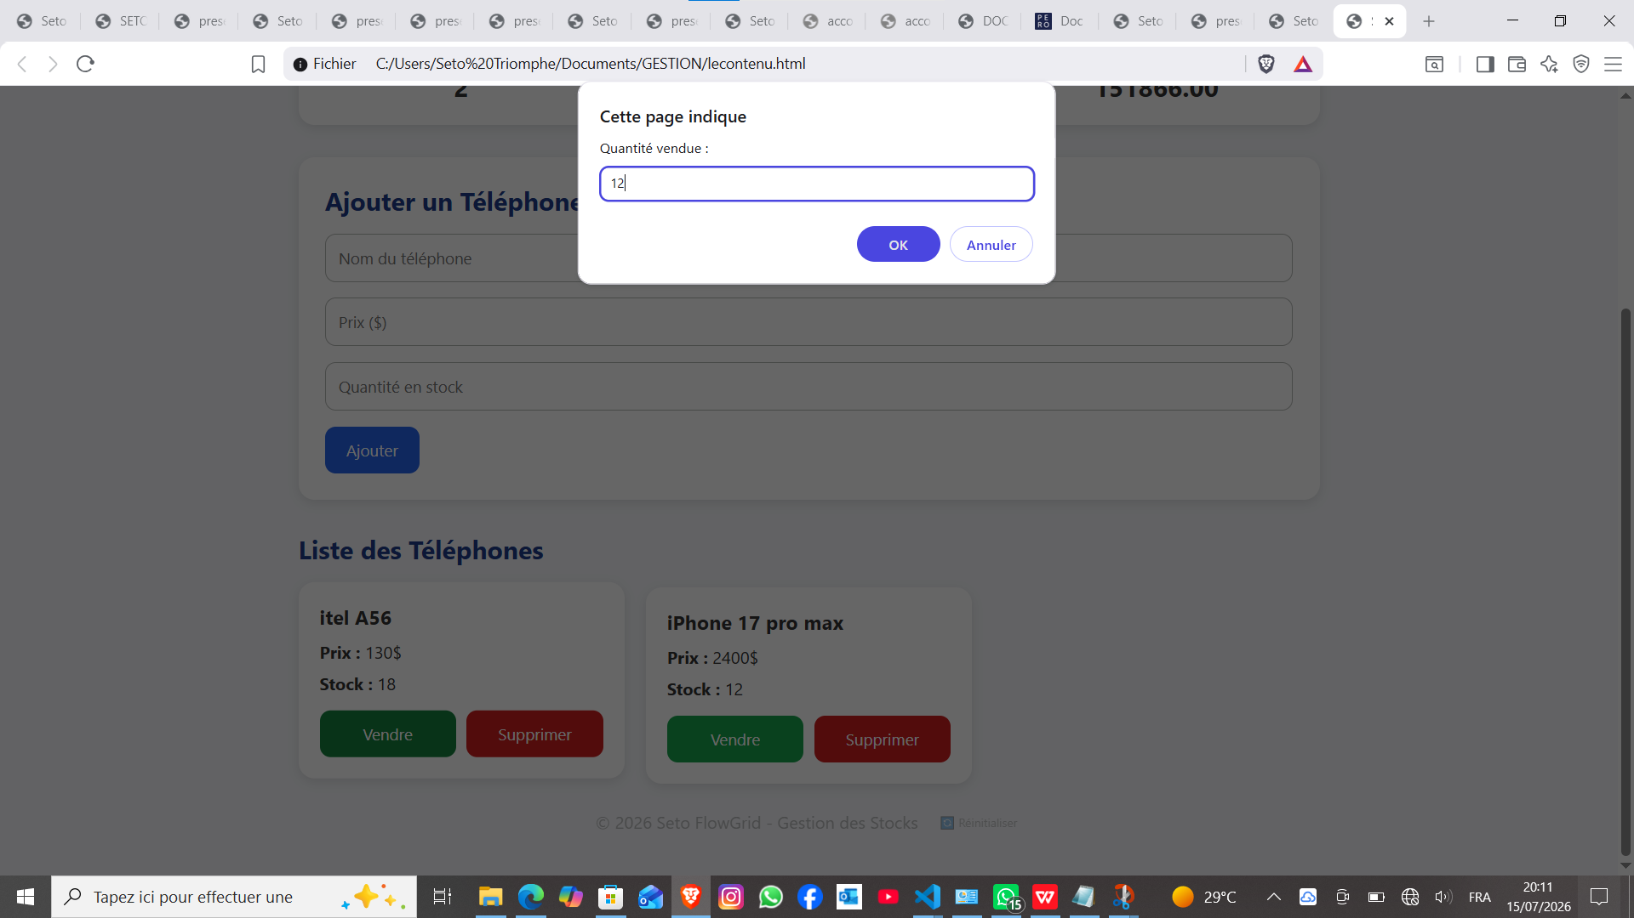

● Calculer automatiquement les recettes générées;

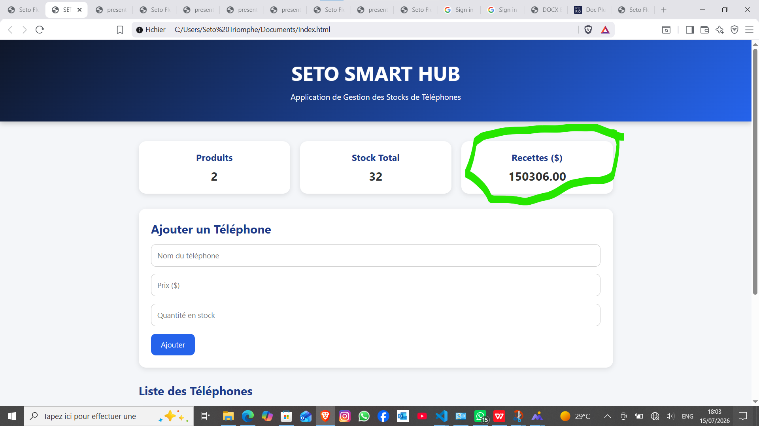

● Permet de reinitialiser le stock et les recettes;

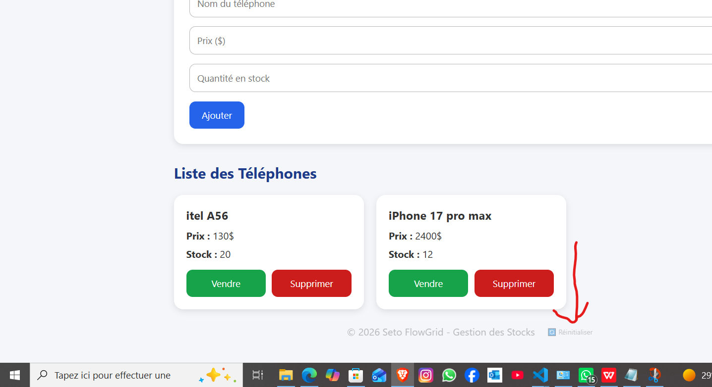

● Permet de créer un compte ou tous les données seront gérer et stocker dans la base de donnée local ;
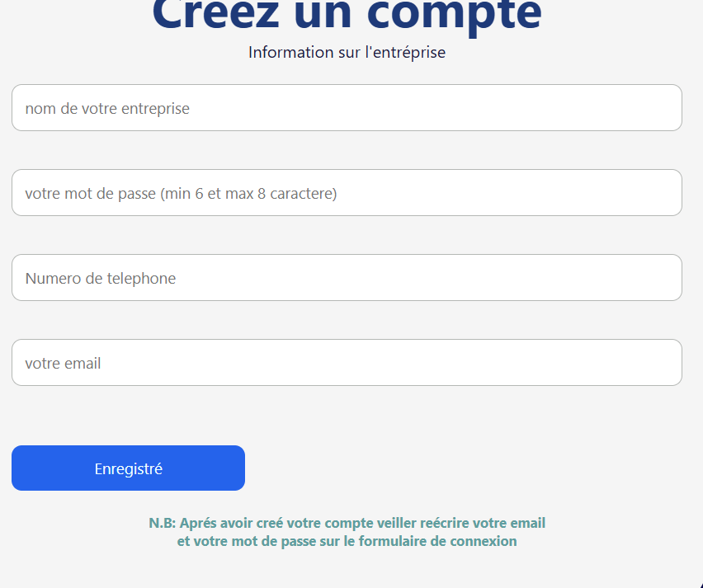

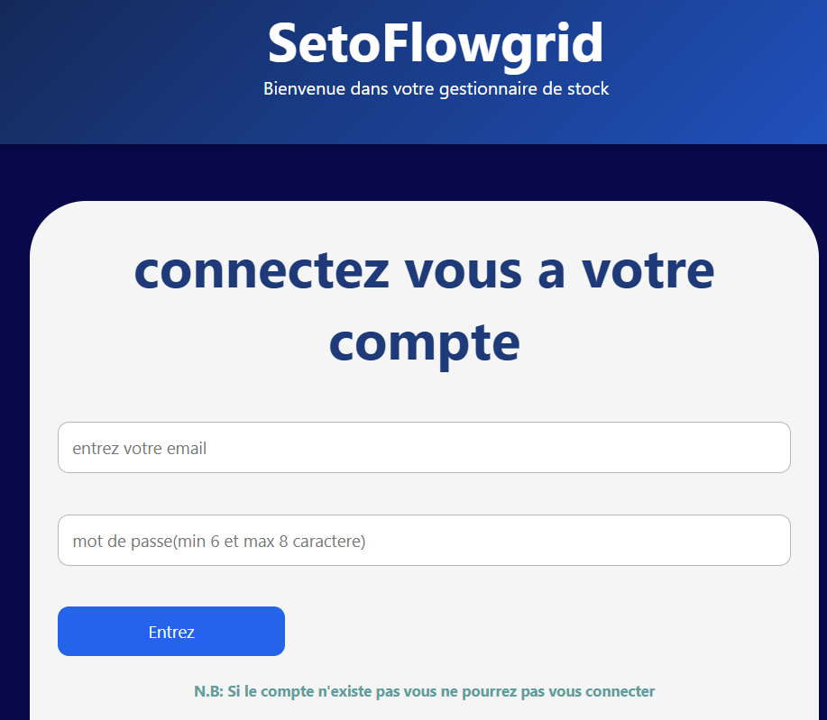

1.4 Méthodologie adopté

Pour réaliser ce projet, la démarche méthodologique suivante a été adoptée :
1. Analyse du problème et collecte des informations sur le fonctionnement des flux de stock de
l'entreprise ;
2. Conception de la solution sous forme de maquettes fonctionnelles ;
3. Développement et codage de l'application web ;
4. Tests d'intégration et validation du prototype final.
1.5 Structure du document
Le présent travail est articulé autour de cinq chapitres, conformément aux directives de la
Faculté :
● Chapitre I : Introduction générale ;
● Chapitre II : Cadre théorique et technologique ;
● Chapitre III : Réalisation du projet ;
● Chapitre IV : Difficultés rencontrées et limites ;
● Chapitre V : Conclusion générale.
2. CADRE THÉORIQUE ET TECHNOLOGIQUE
2.1 Définitions des concepts clés
● Application web : Logiciel applicatif codé dans un langage supporté par les navigateurs
web (comme le HTML, CSS et JavaScript) et exécutable à travers n'importe quel navigateur
sans nécessiter d'installation lourde sur la machine de l'utilisateur.
● Gestion des stocks : Discipline organisationnelle consistant à planifier, suivre et contrôler
les flux de marchandises entrantes et sortantes afin de garantir leur disponibilité continue
tout en limitant les coûts d'immobilisation financière.
● Automatisation : Processus consistant à transférer tout ou partie d'une suite de tâches
logiques ou répétitives à un système informatique, réduisant l'intervention humaine et
éliminant le risque d'erreurs de saisie.
2.2 Présentation des outils ou technologies utilisés
Pour concevoir notre solution, nous avons fait le choix de technologies front-end légères et
standardisées, évitant la dépendance à un serveur distant lourd :
● HTML (HyperText Markup Language) : Utilisé pour bâtir la structure sémantique globale et
les formulaires de l'application.
● CSS (Cascading Style Sheets) : Utilisé pour designer et mettre en forme l'interface


utilisateur, la rendant moderne et intuitive.
● JavaScript : Langage de programmation dynamique qui orchestre toute la logique de calcul,
l'écoute des actions sur les boutons et la manipulation du DOM.
● LocalStorage : Espace de stockage web intégré au navigateur, choisi pour assurer la
conservation locale des données d'inventaire sans exiger de base de données SQL distante
pour ce prototype.
3. RÉALISATION DU PROJET
3.1 Analyse des besoins
Le public cible de l'application est le gérant de la boutique Seto FlowGrid. Les besoins se
décomposent ainsi :
● Besoins fonctionnels : Pouvoir saisir un nouveau téléphone, mettre à jour le stock restant
lors d'une vente, générer automatiquement le prix total et stocker les ventes.
● Besoins non-fonctionnels : L'application doit présenter une interface épurée, une rapidité
de calcul et garantir la persistance des données au rafraîchissement de la page.
3.2 Architecture de la solution
L'architecture de Seto FlowGrid repose sur un modèle d'application a deux page dont une page de connexion et une page de gestion dans lequel sera travailler le stock
Composant | Rôle Principal | Technologie
Interface Client | Saisie des données et  affichage de l'état des stocks  et ventes | HTML5 / CSS3
Moteur Applicatif | Calcul des recettes, gestion  des événements et mise à  jour du DOM | JavaScript (ES6)
Interface de création de compte et de connexion | Sert a gerer les données dans un compte | HTML5,CSS3,JS ES6
;


Composant | Rôle Principal | Technologie
Stockage local | Sauvegarde persistante des  données d'inventaire et de  vente | LocalStorage API
3.3 Étapes de mise en œuvre
● Phase de conception : Définition de l'agencement visuel des formulaires de gestion
d'inventaire.
● Phase d'implémentation : Écriture des scripts en JavaScript pour lier les formulaires d'ajout
au stockage local (localStorage).
● Phase de tests : Validation de l'intégrité des opérations (les calculs de recettes se mettent
bien à jour après chaque vente simulée).
3.4 Résultats obtenus
Le prototype logiciel développé remplit l'ensemble du cahier des charges. L'interface finale est
fonctionnelle, dynamique et permet au gérant de piloter la boutique de manière autonome et
sécurisée, avec un calcul instantané des recettes d'exploitation.
4. DIFFICULTÉS RENCONTRÉES ET LIMITES
4.1 Difficultés rencontrées
● Difficultés techniques : Gestion de la persistance et synchronisation des structures d'objets
JSON au sein du localStorage sans corrompre les données existantes lors de nouvelles
saisies.
● Difficultés d'apprentissage : Prise en main avancée des événements JavaScript et
débogage asynchrone des formulaires de soumission.
4.2 Limites de la solution
● Dépendance matérielle : Les données étant stockées en localStorage, elles sont liées au
navigateur du poste de travail utilisé et seront effacées si le cache de celui-ci est vidé

5. CONCLUSION GÉNÉRALE
5.1 Récapitulatif
Ce projet a consisté à concevoir et implémenter Seto FlowGrid, une application web destinée à
simplifier et automatiser la gérance des stocks et des ventes de téléphones. En nous appuyant
sur les langages HTML, CSS et JavaScript, nous avons développé une alternative efficace au
traitement manuel d'inventaire.
5.2 Apports du projet
Ce travail académique nous a permis d'acquérir une autonomie pratique en programmation web
et de comprendre l'ensemble du cycle de vie d'un projet informatique, de l'analyse fonctionnelle
des besoins jusqu'à la mise en production du prototype.
5.3 Perspectives
Dans le cadre de futurs développements, nous pourrons envisager d'intégrer une base de données tel que MySQL un système complet d’authentification des
utilisateurs (comptes d'administration et profils vendeurs) responsive adaptée vu qu’on a déjà l’interface de connexion qui stocke les données dans le localstorarage
et par la suite intégrer une interface aux smartphones.
6. BIBLIOGRAPHIE ET WEBOGRAPHIE
Bibliographie
1. Faculté des Sciences Informatiques (UPC), Support de cours de Développement Web,
Licence 1 Informatique, 2025.
2. Durand, Michel, Introduction à l'informatique, Éditions Universitaires, 2018.
Webographie
1. MDN Web Docs, "Guide de stockage côté client LocalStorage",
https://developer.mozilla.org/fr/docs/Web/API/Window/localStorage, consulté le 15 mars
2026.
2. W3Schools, "HTML, CSS and JavaScript Web Tutorials", https://www.w3schools.com,
consulté le 10 juin 2026.

